

** จดหมายข่าว**

**เทศบาลตำบลห้วยหิน อำเภอหนองหงส์ จังหวัดบุรีรัมย์ ฉบับเดือน มกราคม 2562**

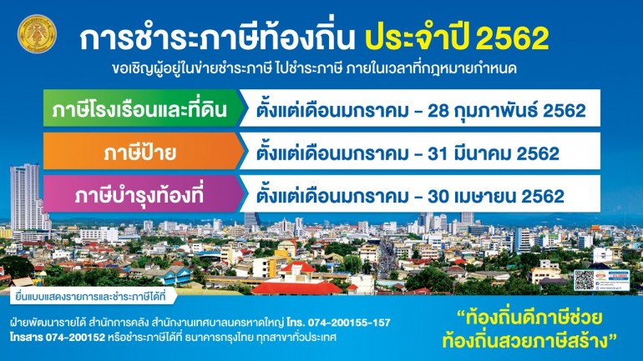

**ติดต่อยื่นแบบและชำระภาษี – งานจัดเก็บรายได้ กองคลัง เทศบาลตำบลห้วยหิน**

**ติดต่อสอบถาม 0-4418-6216**